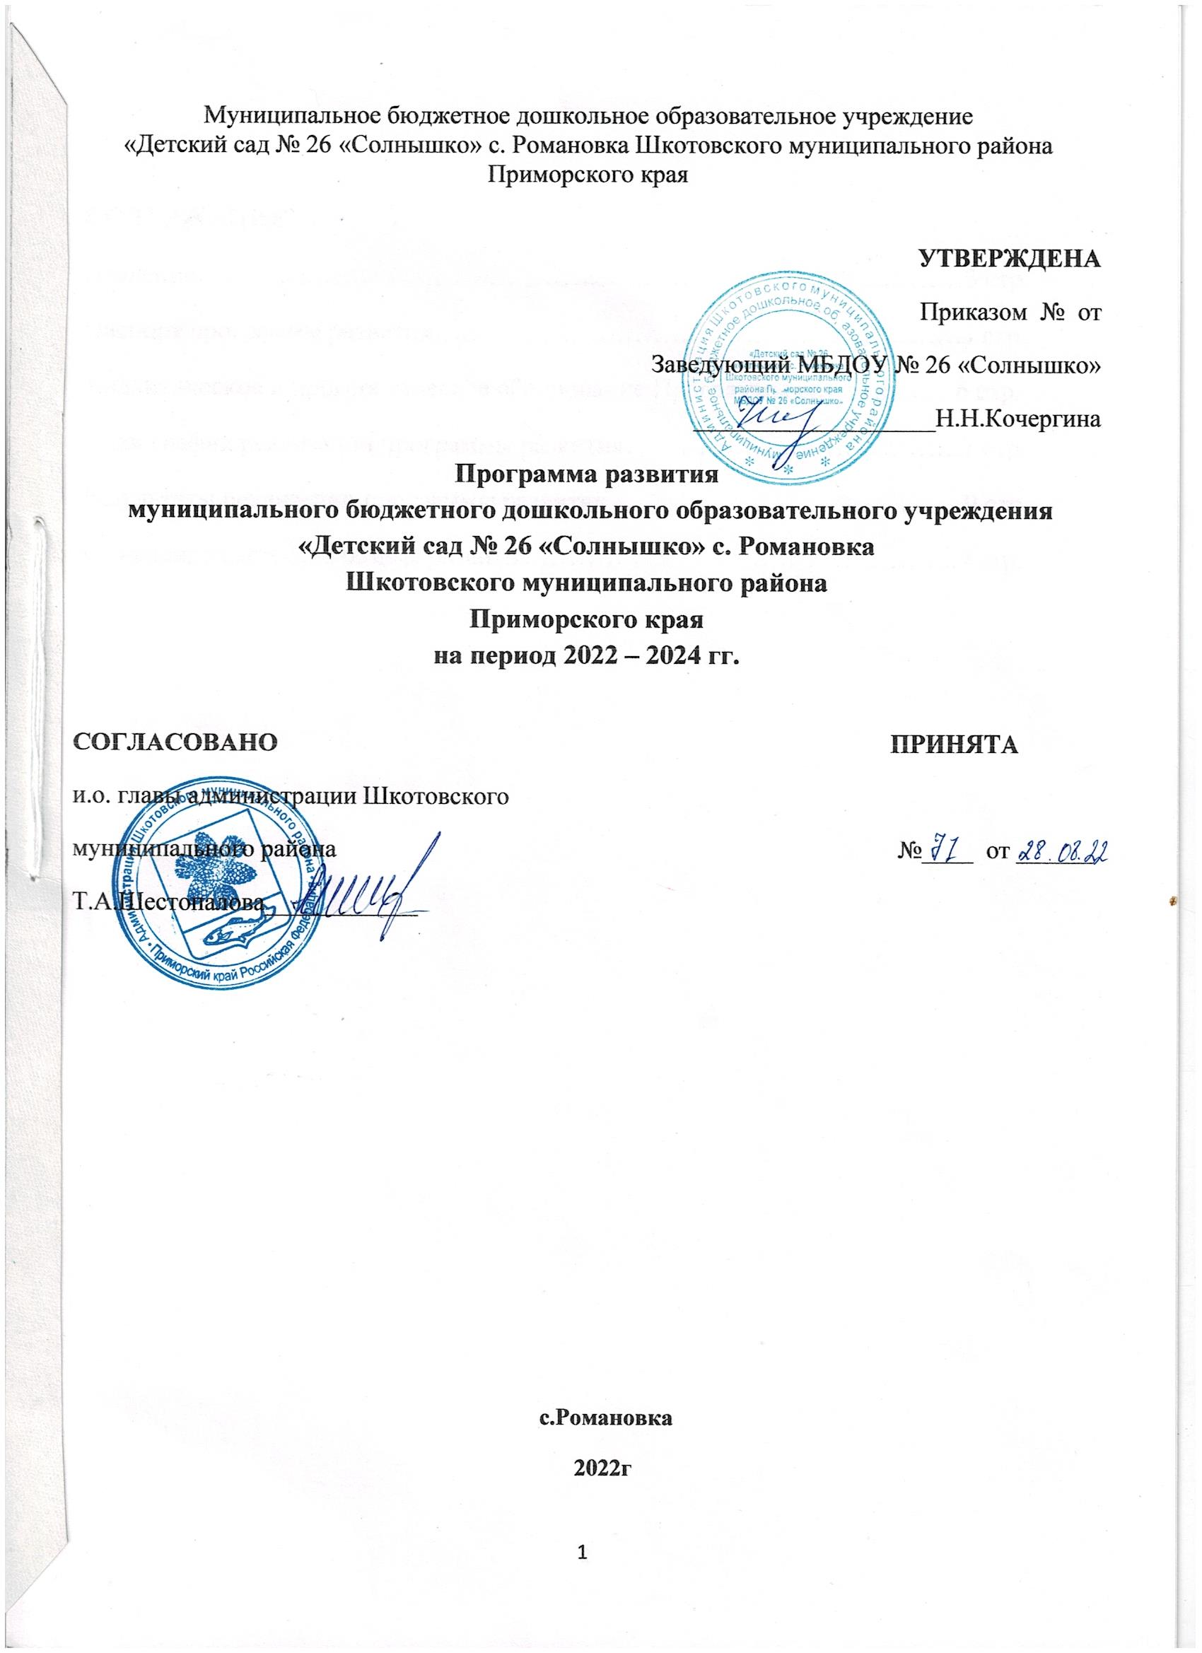Муниципальное бюджетное дошкольное образовательное учреждение
«Детский сад № 26 «Солнышко» с. Романовка Шкотовского муниципального района Приморского края

УТВЕРЖДЕНА
Приказом № от
Заведующий МБДОУ № 26 «Солнышко»
___________________Н.Н.Кочергина
Программа развития
муниципального бюджетного дошкольного образовательного учреждения
«Детский сад № 26 «Солнышко» с. Романовка
Шкотовского муниципального района
Приморского края
на период 2022 – 2024 гг.

СОГЛАСОВАНО ПРИНЯТА
и.о. главы администрации Шкотовского
муниципального района №____ от ______
Т.А.Шестопалова____________

с.Романовка
2022г

СОДЕРЖАНИЕ
Введение…………………………………………………………………………3 стр.
Паспорт программы развития………………………………………………….3 стр.
Аналитическое и прогностическое обоснование Программы развития……6 стр.
План график реализации программы развития……………………………….7 стр.
Результаты реализации программы развития…………………………………9 стр.
Финансирование программы развития………………………………………..9 стр.

Введение
Программа развития является обязательным локальным актом муниципального бюджетного образовательного учреждения «Детского сада № 26 «Солнышко» (Далее МБДОУ № 26 «Солнышко»).
Данная программа определяет цели, задачи, направления и предполагаемые результаты развития МБДОУ № 26 «Солнышко» на 2022 – 2024 гг.
Программа развития разработана в соответствии с основными задачами и направлениями развития образовательной организации.
В связи с модернизацией системы дошкольного образования в программе учтена переориентация педагогического коллектива на современные образовательные программы дошкольного образования, инновационные формы работы с детьми и родителями.
Прослеживается непрерывное преобразование образовательного пространства ДОУ, обеспечение современным оборудованием групп и кабинетов, их оснащение с учетом современных требований.
Паспорт программы развития.
Наименование Программы развития | Программа развития Муниципального дошкольного образовательного учреждения «Детский сад № 26 «Солнышко» на 2022-2024 гг. (далее Программа)
Статус Программы | Обязательный локальный акт МБДОУ № 26 «Солнышко». Стратегический план, направленный на осуществление нововведений в образовательном учреждении, на реализацию актуальных, перспективных, прогнозируемых образовательных потребностей, социального заказа.
Основания для разработки Программы | -Государственная программа Российской Федерации «Развитие образования» на 2018-2025 года утвержденная Постановлением Правительства Российской Федерации от 26 декабря 2017 № 1642  - Конвенция о правах ребенка  - Конституция РФ  - Федеральный закон от 21.12.2012 «Об образовании в Российской Федерации» № 273 ФЗ  - СанПин 2.4.3648-20 «Санитарно-эпидемиологические требования к устройству, содержанию и организации режима работы дошкольных образовательных организаций»  - ФГОС утвержденный приказом Министерства образования РФ  № 1155 от 17.10.2013 г.  Устав МБДОУ
Разработчик Программы | Администрация МБДОУ № 26 «Солнышко»
Исполнитель Программы | - Администрация МБДОУ № 26 «Солнышко»  - Педагоги МБДОУ № 26 «Солнышко»  - Родители (законные представители) детей, посещающих МБДОУ
Управление Программой | - Администрация МБДОУ № 26 «Солнышко»  - Педагогический совет
Контроль исполнения программы | - МБДОУ № 26 «Солнышко»  - Рабочая группа по разработке и реализации программы развития МБДОУ № 26 «Солнышко»
Цель Программы | - Создание условий и основных направлений развития МБДОУ № 26 «Солнышко» для повышения качества ДОУ
Задачи Программы | - Разработать систему мотивационных мероприятий, направленных на повышение мотивации профессиональной деятельности педагогов МБДОУ, через формирование компетенции в соответствии с требованиями Профессионального стандарта  - Внедрение современных форм взаимодействия детского сада и семьи, социального окружения  - Обеспечить обновление развивающей предметно пространственной среды.
Ожидаемые результаты | - Пополнится материально технической база;  -Повысится мотивация профессиональной деятельности педагогов МБДОУ, сформируется компетентность в соответствии с требованиями Профессионального стандарта МБДОУ № 26 «Солнышко»  Родители воспитанников станут полноправными участниками в реализации программы развития.  - Повышение компетентности и уровня профессионального мастерства педагогов;  -Будут внедрены современные технологии;  - Организовать тесное сотрудничество с партнерами;
Концепция программы развития | Создание условий и основных направлений развития МБДОУ № 26 «Солнышко» для повышения качества ДОУ  Повышение качества образования в ДОУ через внедрение современных педагогических технологий.
Сроки и этапы реализации Программы | Программа рассчитана на период 2022-2024 гг.

1 – этап (2022-2023гг.) Организационный
№ п/п | Мероприятие | Срок | Ответственный
1 | -разработка документации для успешной реализации мероприятий в соответствии с Программой развития; | 2024г. | заведующий
2 | -создание условий (кадровых, материально-технических и т.д.) для успешной реализации мероприятий в соответствии с Программой развития; | 2024г. | заведующий
3 | - начало реализации мероприятий, направленных на реализацию Программы развития; | 2024г. | заведующий
4 | - контроль реализации мероприятий в соответствии с Программой развития; | 2024г. | заведующий
5 | - коррекция мероприятий. | Контроль и анализ реализации программы | заведующий

2-этап (2023-2024гг.) Основной
Проекты:
№ п/п | Название Проекта | Срок исполнения
1 | «Ступень к успеху» | 2024г.
2 | «Счастливые дети живут на планете» | 2024г.
3 | «Современная среда» | 2024г.

Аналитическое и прогностическое обоснование Программы развития

Перед началом разработки программы рабочая группа проанализировала и выявила следующее:
- ограждение по периметру здания новое и соответствует СанПин 2.4.3648-20 «Санитарно-эпидемиологические требования к устройству, содержанию и организации режима работы дошкольных образовательных организаций»
- уличная площадка требует замены и дополнения малых архитектурны форм
- требуется новая спортивная площадка
- фасаду здания требуется срочный косметический ремонт
- требуется замена кровли
- в здании не имеется никаких дополнительных помещений
- требуется спортивный зал
- по всему зданию проведен косметический ремонт
- в средней группе в раздевалке «Медвежата» необходимо обновить кабинки
- в групповых ячейках мебель обновлена;
- приобретено спортивное оборудование и инвентарь;
- все педагоги имеют аттестацию на соответствии с занимаемой должностью .
В ходе анализа также были выявлены следующие проблемы:
- Результаты ВСОКО за 2021-2022 учебного года использовать для качества образования в ДОУ и написания программы развития
- слабая профессиональная подготовка педагогов, отсутствие у педагогов стремления самообразовываться, стремиться изучать и применять новые методики и технологии в своей работе;
- требуются новые современные формы взаимодействия детского сада и семьи в образовательном процессе;
- слабая преемственность МБОУ СОШ № 25 с.Романовка и детского сада;
- недостаточная площадь помещений ДОУ для занятий и пребывания воспитанников
Решение выше перечисленных проблем позволит создать условия для повышения качества образования в дошкольном учреждении, «полноценного проживания ребенком всех этапов детства».

План график реализации программы развития
Проблема | Пути решения | Период реализации (годы)
 |  | 2022-2023 | 2023-2024
Новые современные формы взаимодействия детского сада и семьи в образовательном процессе; | - составление плана работы с родителями по вопросам взаимодействия детского сада и семьи | +
 | - анкетирование родителей для  выявления потребностей в ДОУ | +
 | - привлечение родителей в  образовательный процесс ДОУ | + | +
 | - Проведение Дня открытых дверей, различные мастер классы, разработка новых проектов, круглые столы | + | +
слабая преемственность МБОУ СОШ № 25 с.Романовка и детского сада | - организовать тесное сотрудничество с МБОУ «СОШ № 25 с.Романовка» (проведение совместных мероприятий: спортивные праздники, дней здоровья, посещение в школе кабинета психологической разгрузки, класса по правилам дорожного движения, посещение детского сада учащимися школы для проведения мастер-классов, посещение музея расположенного в здании МБОУ СОШ.  - Организовать тесное сотрудничество с культурно-досуговым центром с.Романовка совместно с родителями (посещение выставок, проведение совместных познавательных программ, концертов, развлечений). | + | +
недостаточная площадь помещений ДОУ для занятий и пребывания воспитанников | - привлечение внебюджетных средств.  - обновление и дополнение развивающей предметно пространственной среды.  - строительство нового детского сада | + | +

Финансирование программы развития
В соответствии с целями и задачами программы развития МБДОУ № 26 «Солнышко» финансовый план представлен в следующей таблице.
Источники финансирования | 2022 г. | 2023 г. | 2024 г.
Внебюджетные средства | по согласованию | по согласованию | по согласованию
Местный бюджет | по согласованию | по согласованию | по согласованию
Субсидии учебные расходы | по согласованию | по согласованию | по согласованию

